PS基础串讲三

**一、图层操作**

1. 复制图层

①移动工具下，按住alt点击并拖拽可以复制，按住shift可以控制复制的图层水平或垂直方向平移

②原位复制，快捷键ctrl+j

2.编组：ctrl+g（就是把东西打包） 取消编组：ctrl+shift+g

3.合并图层：ctrl+e（尽量少用，打包成一个图层）

4.盖印图层：ctrl+alt+shift＋e （炒鸡好用，打包所选图层并新建）

5.分离图像：ctrl+shift+j把选中的内容剪切出来并放在原位

**二、选框工具（快捷键m，切换工具shift+m）、**

1. 选框：流动的虚线（蚂蚁线）
2. 绘制方法：点击并拖拽（点击鼠标不要松开）

按住shift绘制正图形选区，按住alt以鼠标为中心绘制选区，按

shift+alt以鼠标为中心绘制正图形选区

3.取消选区：ctrl+d（炒鸡好用❤❤）

4.羽化：制作边缘虚化的效果

属性栏处进行羽化时选择羽化后填充（选框绘画之前）

羽化需要 1.选择—2.修改—3.羽化快捷键shift+f6进行羽化(选框画完之后)

1. 载入选区：按住ctrl点击该图层的图层缩览图（炒鸡好用❤❤）

**举个例子**

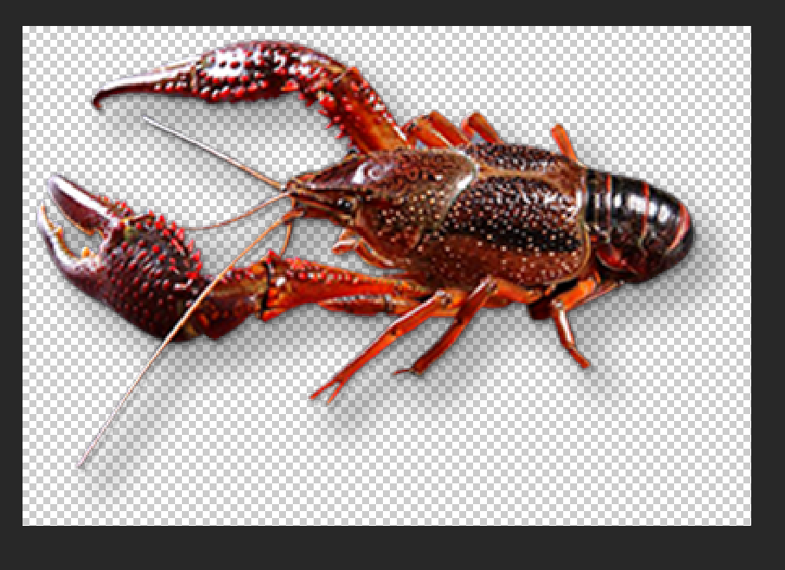

这是一个图层对吧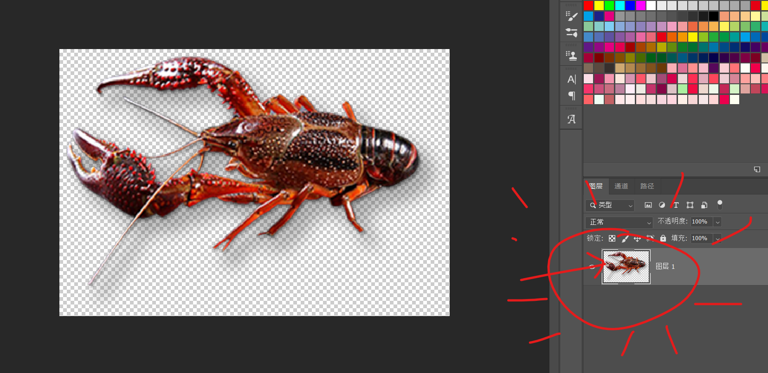

你先按住CTRL 再点一下这个

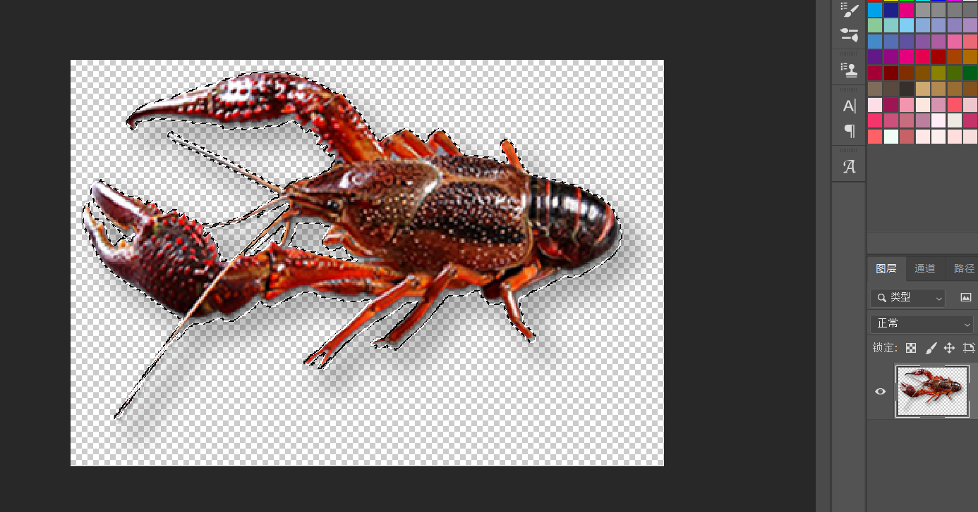

就会出现选区

**三、选区的操作（选看）**

1. 新选区：新绘制的选区每次都形成一个新选区
2. 添加到选区：新绘制的选区与之前绘制的选区进行相加（快捷方法先按住shift再绘制新选区）
3. 从选区减去：新绘制的选区与之前绘制的选区进行相减（快捷方法先按住alt再绘制新选区）
4. 与选区交叉：新绘制的选区与之前绘制的选区相交部分留下（快捷方法先按住shift+alt再绘制新选区）
5. 绘制时移动：绘制时按住空格键可以移动选区

快捷键整理

|  |  |
| --- | --- |
| 编组：ctrl+g | （原位）复制：ctrl+j |
| 合并图层：ctrl+e | 取消编组：ctrl+shift+g |
| 填充背景色：ctrl+delete | 填充前景色：alt+delete |
| 取消选区：ctrl+d | 分离图像：ctrl+shift+j |
|  | 羽化：shift+f6 |

**一些问题**

如何去除图层白边？

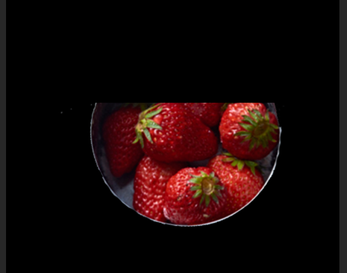

比如这个

1. CTRL+点击图层缩略图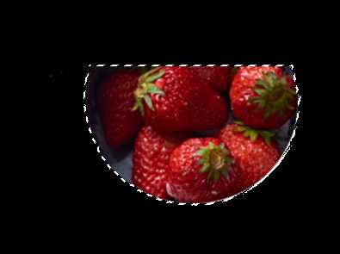
2. 选择-> 修改->收缩（适当像素）

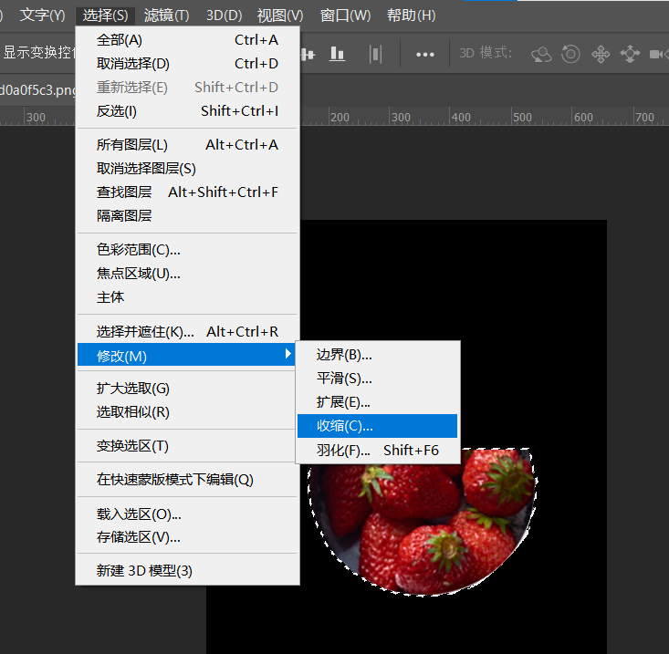

1. CTRL+shift+i（反转选区快捷键）

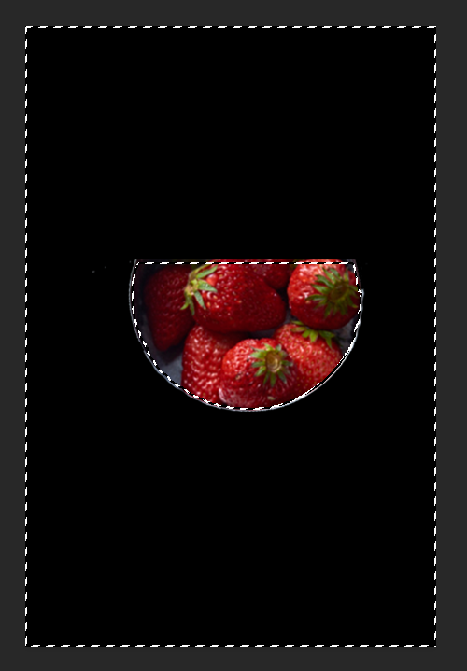

1. Delete（删除选区内区域）

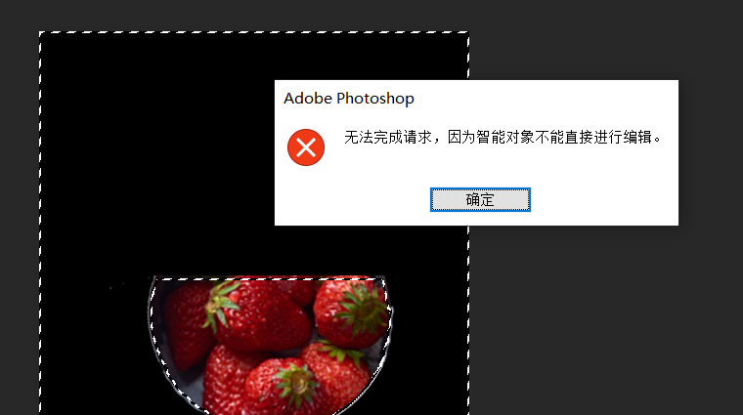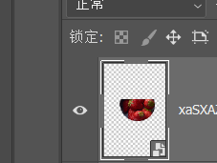看这个图标，它是智能对象，不能直接删除。

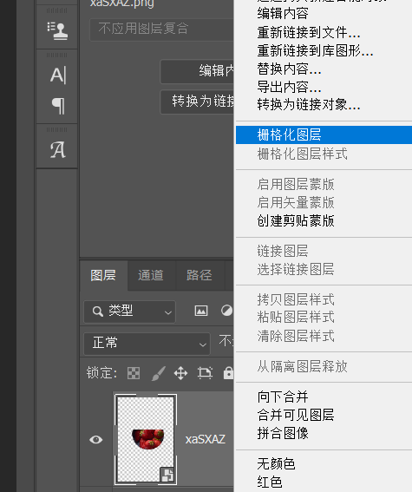先栅格化（像素化）

最后删除

1. CTRL+D（取消选区）

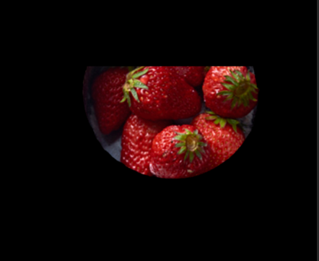

如何添加投影？

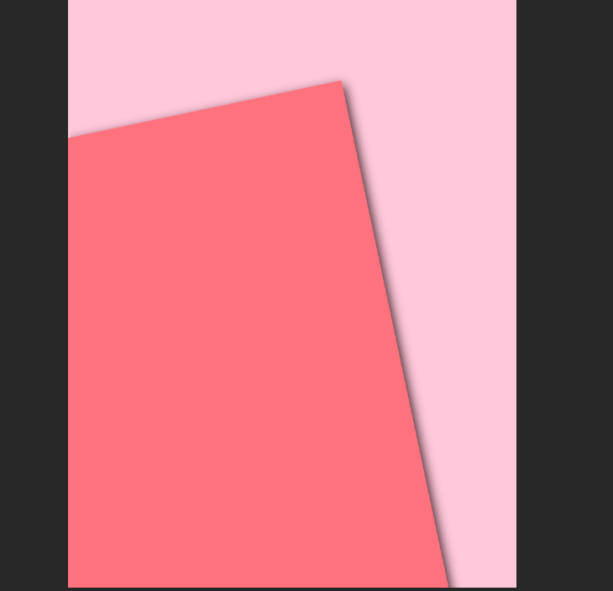

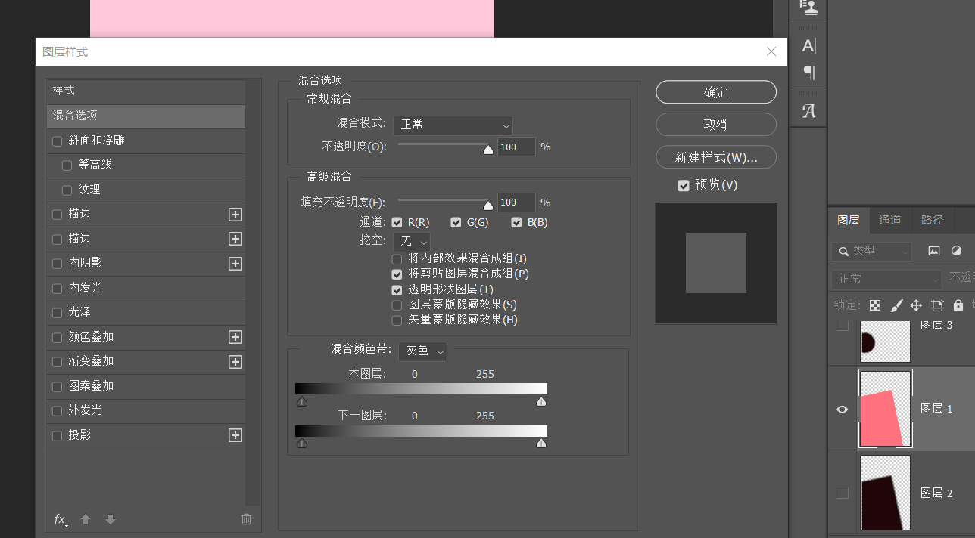

这里双击，修改投影，看感觉调参数。